История
Аварцы – храбрый и независимый горный народ, на протяжении всей своей истории сохранивший независимость. В древности их тотомными животными были волки, орлы, медведи – сильные духом, свободные, но преданные своему краю
В VI–XIII веках аварцы входили в состав средневекового царства Серир, позднее — Аварского ханства.
Вошли в состав Российской империи в 1813 году.
В 1921 году была создана Дагестанская АССР.
В 1940–1960-е годы аварцы переселялись из горной местности на равнину, на территории Кизилюртовского, Хасавюртовского, Кизлярского районов
Уклад жизни
Предки активно занимались земледелием и животноводством. Большую часть стад составляют овцы, меньше крупнорогатый скот. Выращивают просо, ячмень, пшеницу. В садах преобладают персики, абрикосы, алыча и слива. До сих остались ремесла, среди которых: кузнечное, ювелирное, оружейное, ткацкое дело.
Религия
Сегодня большая часть аварцев исповедует ислам.
Из аварских праздников наиболее распространён Навруз, а также связанные с исламом Курбан-байрам и День рождения пророка Мухаммеда (Мавлид).

Кухня
К основным блюдам аварцев относятся хинкали, ботишалы (лепешки из тонкого теста, с начинкой из мяса, творога с зеленью), курзе (аналог пельменей)
Сушёное мясо — визитная карточка аварской кухни, так как во времена, когда не было холодильников, сушение мяса позволяло на длительное время сохранять его питательные свойства.

Культура
Аварский фольклор представляют легенды, сказки, пословицы и поговорки, песни и танцы
Известный аварский поэт Расул Гамзатов, сочинивший своеобразный аварский гимн «Песня аварцев». Его произведения переведены на десятки языков.

Все людям снится: радость, грусть
И прочный мир в дому...
Но только наши встречи пусть
Не снятся никому.
Пускай никто о нас с тобой
Не ведает вокруг —
Про наше счастье, нашу боль
И песни первый звук
Расул Гамзатов
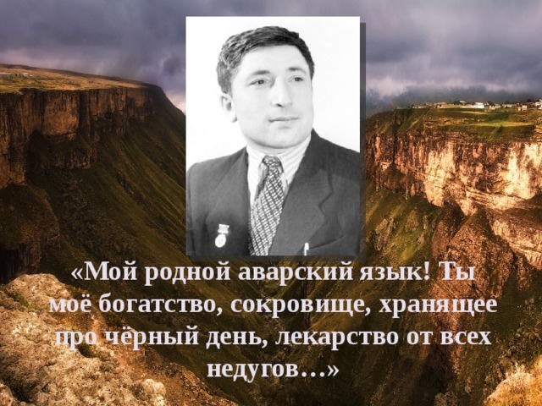

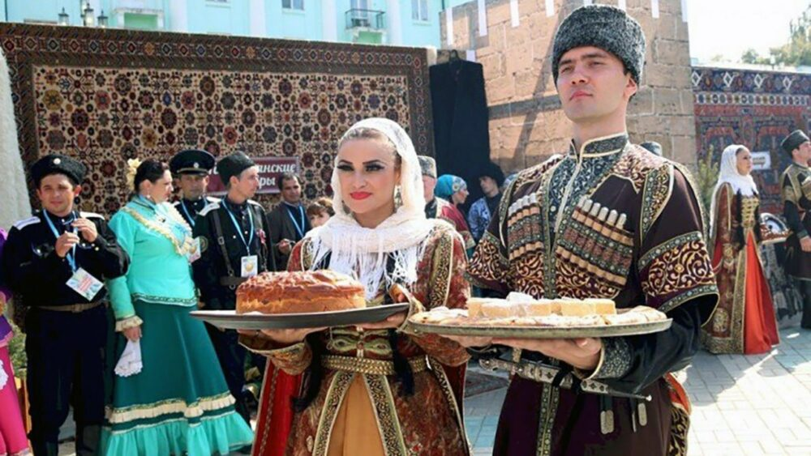
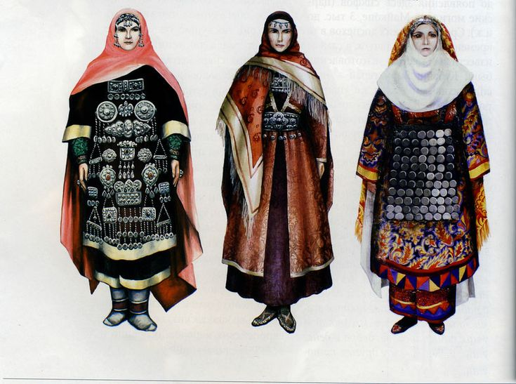
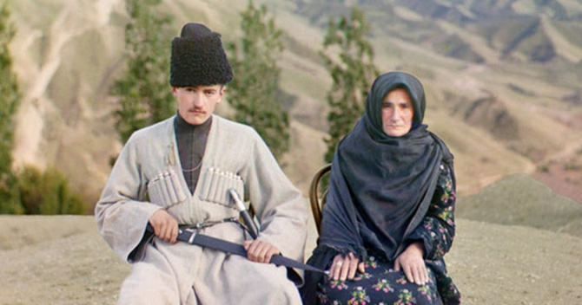

Аварские пословицы
- Росулъ гьудул гьаве, нухда гьалмагъ ккве» — «В ауле друга надо иметь и в дороге товарища».
- «Квешав гьудуласдаса къадруяв тушманго лъикI» — «Лучше достойный враг, чем плохой друг».
- «Тушманасул гьудул гьаве, гьудуласул тушман гьавуге» — «Врага сделай другом, но друга не делай врагом».
- «Гьудуласдаса хIинкъе, тушманасдаса хIинкъуге» — «Остерегайся друга, а не врага».
- «ЧIужу ячин — моцIил рохел, гIумруялъул ургъел» — «Женитьба — радость на месяц, забота — на всю жизнь».

Составитель главный библиограф
ОИТ Куденкова Л.Л.
МБУК "Печорская центральная районная библиотека"

Серия «Народов много – страна одна»

Аварцы

«Труд заполняет закрома, а закрома строят дома».
Аварская пословица
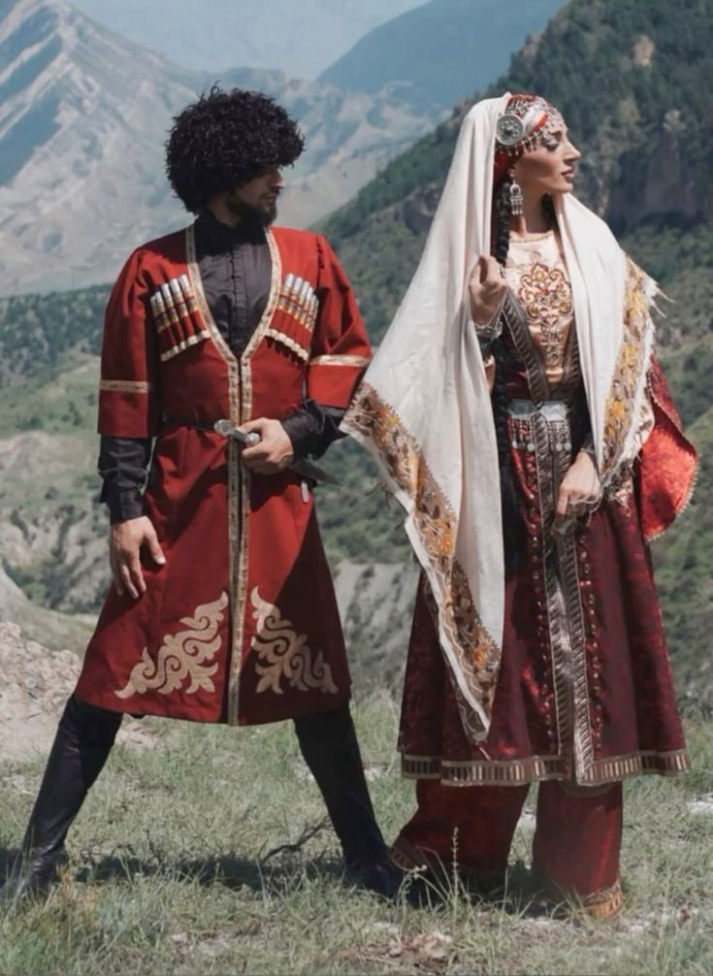

Печоры
2026

